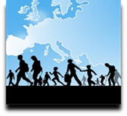 | Supporto Linguistico fornito a Migranti  Il Toolkit SLM del Consiglio d’Europa | 

Strumento 34 – Alcune idee per supportare i migranti nell’apprendere il vocabolario di base utile nella vita di tutti i giorni

Obiettivo – Dare indicazioni per l’insegnamento del vocabolario relativo alla vita
quotidiana.

Utilizzo delle immagini al fine di supportare l’apprendimento del vocabolario di base
Le immagini, così come gli oggetti reali (realia), sono risorse eccellenti per l’insegnamento delle lingue, sia a bambini sia ad adulti. Se si dispone di un buon archivio (vedi lo Strumento 22 – Preparare attività di supporto linguistico per migranti a livello elementare) è possibile utilizzare immagini per svolgere attività efficaci che aiutino a sopperire eventuali difficoltà di comunicazione. Di seguito si riportano alcuni esempi di attività basate sulle immagini e adatte all’insegnamento del vocabolario di base.

1. Usare le flashcard per imparare parole nuove
- Crea delle carte o flashcard con la parola da un lato e l’immagine dall’altro. Concentrati su un argomento rilevante per gli interessi e i bisogni del gruppo, ad esempio: fare la spesa, salute, ecc.
- Posiziona le carte con la parola nascosta e l’immagine visibile: gli apprendenti scelgono una carta e dicono la parola in italiano; poi girano la carta per controllare se quanto detto è corretto. Questa attività può anche diventare una gara a squadre: vince la squadra con più risposte corrette (gli studenti possono scrivere le nuove parole sui loro quaderni, aggiungendo se vogliono la traduzione nelle proprie lingue prime).

2. Usare le flashcard per categorizzare le parole
- Disponi le carte in modo che la parola sia visibile e l’immagine nascosta. Le carte sono suddivise in categorie (cibo, vestiti, igiene ecc.).
- Gli studenti guardano solo la parola e ordinano le carte per categoria: a turno ogni partecipante legge ad alta voce la parola e dice a quale categoria appartiene, ad esempio: le mele sono frutta.
- Successivamente gira la carta per vedere l’immagine corrispondente. Se l’immagine conferma la categoria scelta, la carta rimane nel mazzo; se invece l’immagine non corrisponde, la carta deve essere rimessa nel mucchio. Il turno passa a un altro apprendente, che proverà con un’altra carta.

3. Usare le flashcard per creare frasi
- Disponi le carte con le immagini visibili. Prima di iniziare, verifica che tutti abbiano compreso il significato delle parole associate alle immagini. Ogni set di immagini dovrebbe appartenere a uno stesso gruppo tematico.
- Gli studenti lavorano in piccoli gruppi per creare frasi utilizzando le immagini date. Ad esempio: Al mercato compro frutta e verdura. Una volta che i gruppi hanno creato le frasi, possono condividerle ad alta voce con il resto della classe oppure un membro del gruppo può trascriverle alla lavagna.

Cibo
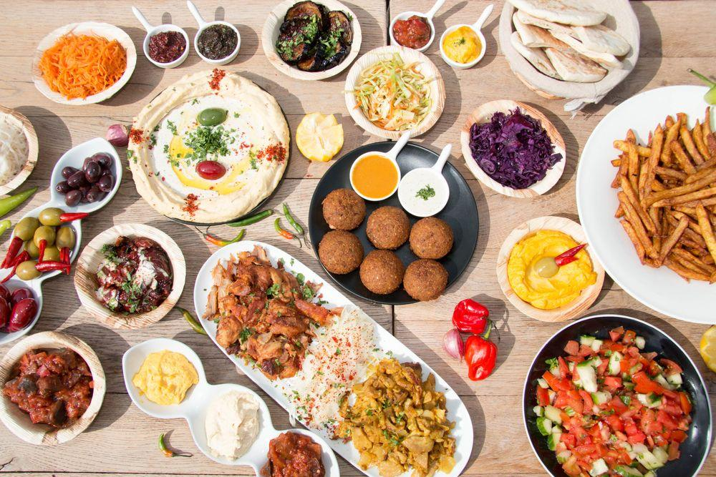 | 
piatti | Acqua


tè caffè latte

Salute
 | 
medicine | iniezione
 | 
inalatore | dottore
 | 
dentista | Temperature/febbre

Vestiti
 | 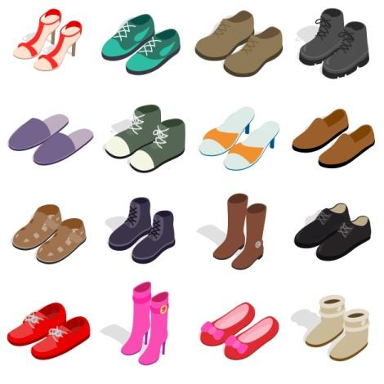
abiti | scarpe
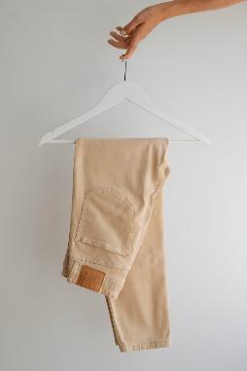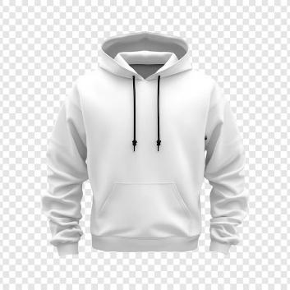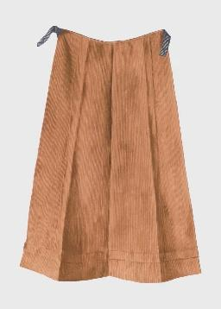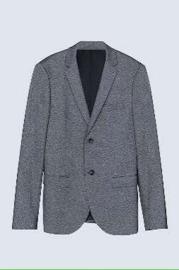
pantaloni felpa gonna giacca

Igiene
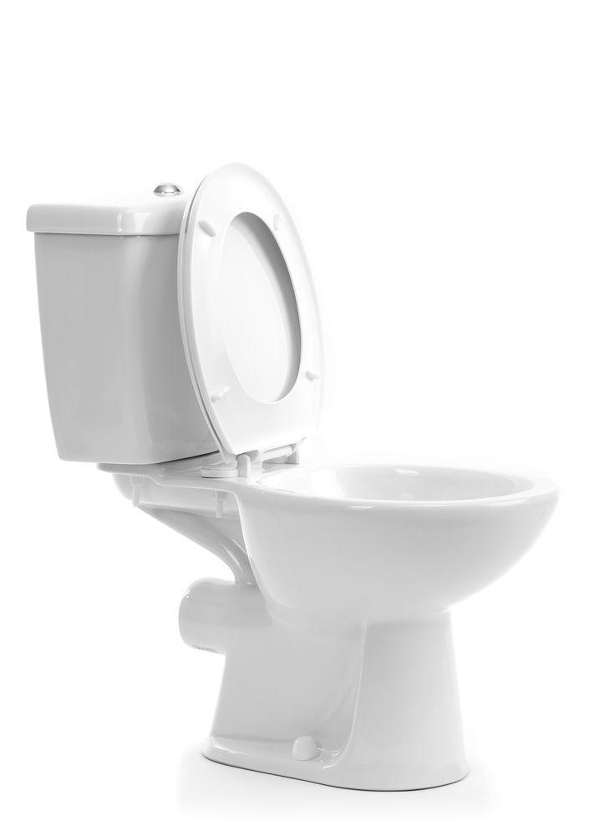 | 
toilet | doccia
 | 
pannolini | sapone
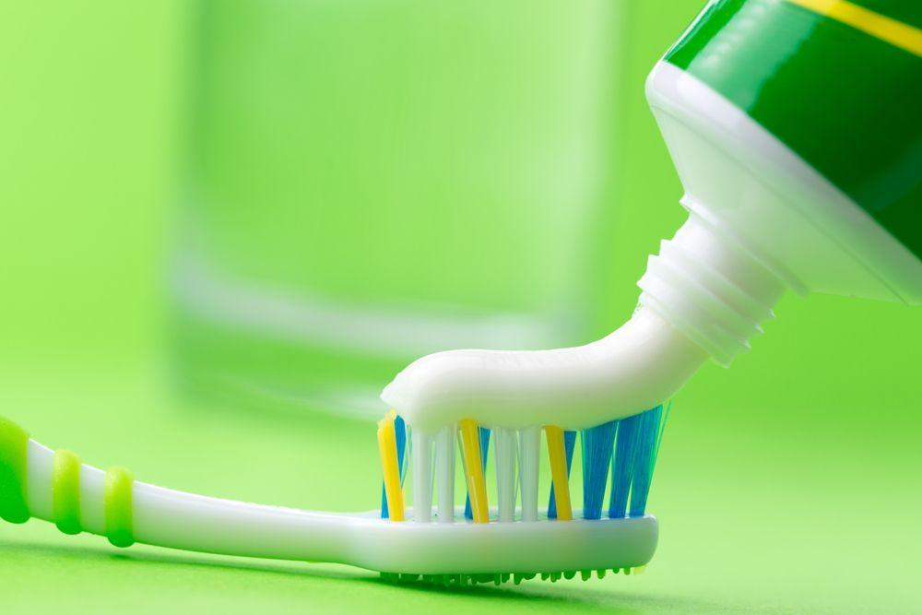
spazzolino/dentifricio

Telefono
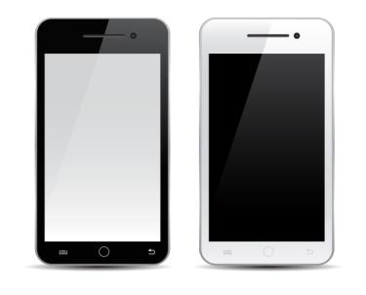 | 
cellulare | internet
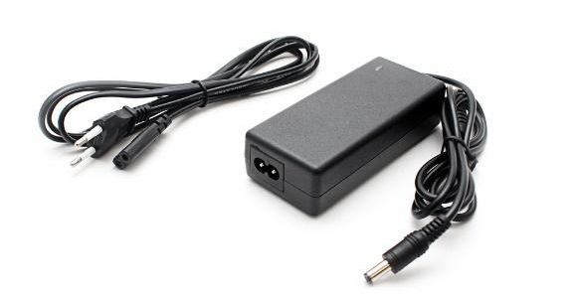 | 
caricatore | WiFi

Arredamento/casa
 | 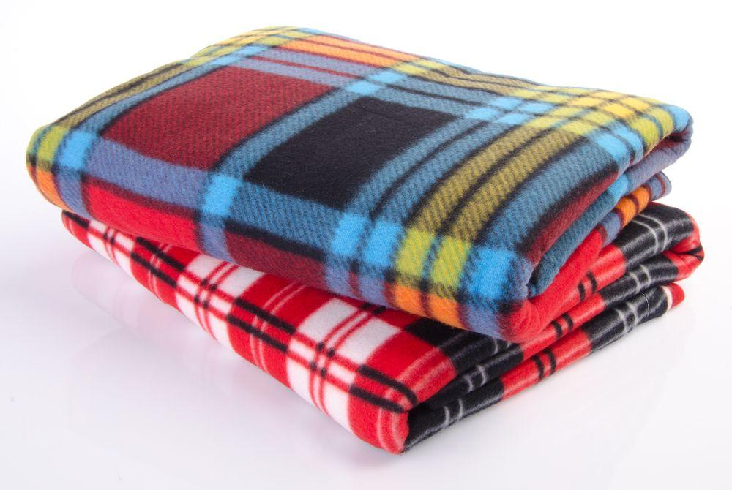
letto | coperta

cuscino

Famiglia
 | 
famiglia | nonna/nonno
 | 
madre/padre | figlia/figlio
 | 
sorella/fratello | neonato

Fonti immagini aggiunte: Licenza Freepik Dante Alighieri

